长兴县病媒生物监测工作需求

鼠密度监测
1.生境选择
采用鼠夹法和粘鼠板法，设镇居民区、重点行业（餐饮、食品制售、建筑工地、屠宰场、酿造厂等）、农村居民区3个类型的监测生境各1个，每一类监测生境至少选择2个场所，代表一类生境，总共3种生境不少于6个场所。
城镇居民区生境应选择当地居住条件和环境卫生较差的城中村、城乡结合部等有适宜鼠类生存的地点，包括室内和室外。
不同月份应在监测点内的不同区域进行监测，以免连续监测对鼠密度造成影响。三个月内不得在同一区域实施监测，不同月份选取的监测区域之间距离应大于250m。
2.监测要求
2.1监测时间：全年1、3、5、7、9、11月各开展1次每月20号前完成。
2.2监测数量：每一监测生境每月布夹（板)累计不少于200个有效夹（板），每月共不少于600个有效夹（板）。一般放置不少620个夹（板)。据现场条件每一类生境的一个场所（小区/厂/村）必须放置104个以上或每类生境放置208个以上，室内外尽量各半。
2.3监测布放：室外环境布放鼠夹，室内环境布放粘鼠板，农田沿直线或田埂、沟渠等自然地形每5米布放1个鼠夹，行间距不少于50米。居民区室外，沿绿藩、绿化带或小路，每5米布放1个鼠夹，或沿着楼宇底层边缘，每5米布放1个鼠夹，同时行间距避免过密；室内按每15平方米布粘鼠板1个，每户（家庭)布放不超过3个粘鼠板，重点行业中超过100平方米的房间沿墙根每5米布放粘鼠板1个。
2.4收集：收笼后进行鉴定分类，统计各类鼠的性别、数量并记录，填写报表（见下表），每月22日前上报县疾控中心。
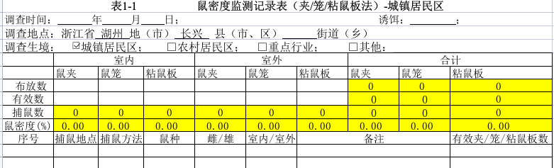
3.其他注意事项
监测前做好宣传告知、防止发生误伤动物和儿童的情况，万一发生相关情况由该公司、企业自行负责；监测时人员要求做好个人防护，佩戴手套、口罩等个人防护物品，农田监测时应穿防蚤袜并喷涂趋避剂。

蚊监测
1.生境选择
城区选择城镇居民区、公园(含街心公园)、医院各不少于2处，农村选择民房和牲畜棚(牛棚、猪圈、羊圈、养殖场等)各不少于2处。除牲畜棚外，其它均在外环境中进行。
2.监测要求
2.1监测时间：全年4-11月开展1次，每月20号前完成。
2.2监测布放：选择远离干扰光源和避风的场所作为挂灯点，每处监测生境放置诱蚊灯一台。诱蚊灯光源离地1.5m。日落前1h接通电源，开启诱蚊灯诱捕蚊虫，直至次日日出后1h。密闭收集器后，再关闭电源，将集蚊袋取出，分场所送县疾控中心。
3.其他注意事项
监测前事先联系小区或医院工作人员，寻找有一定安全保证的地方。

蝇监测
1.生境选择
城随机选择农贸市场、餐饮外环境、绿化带和居民区各不少于2处，各个监测地点相对固定，总共4种生境不少于8个场所。
2.监测要求
2.1监测时间：全年4-11月各开展1次，每月20号前完成。
2.2监测布放：每处放诱蝇笼1个，捕蝇笼着地放置。农贸市场监测环境内的捕蝇笼为避免农副产品对蝇类的引诱干扰，可将捕蝇笼设置在距离农贸集市50～100m的绿地内。基本诱饵为红糖、食醋（陈醋）饵（50g＋50g）＋50ml水。于第一天9:00前布放，次日9:00左右收回。收笼后，将集蝇袋取出，分场所送县疾控中心。
3.其他注意事项
监测前事先联系场所工作人员，寻找有一定安全保证的地方。

蟑螂监测
1.生境选择
选择农贸市场、超市、宾馆、餐饮环境、医院、居民区各不少于2处，按照粘捕法开展监测。
2.监测要求
2.1监测时间：全年1、3、5、7、9、11月各开展1次每月20号前完成。
2.2监测布放：统一用粘蟑纸（规格：170mm×100mm）调查，粘蟑纸中央放2克新鲜面包屑等作为诱饵，每处布放不少于10张粘蟑纸，晚放晨收。
市场和超市布放在食品加工销售柜台，餐饮环境和宾馆布放在操作间及餐厅，医院布放在病房，居民区布放在厨房。每个标准间（房间数按15m2/间折算）放置1张，若监测点面积不足，须另加相同环境类型场所。不得选择一周内药物处理过的场所作监测点，每次监测时，粘蟑纸必须更新。
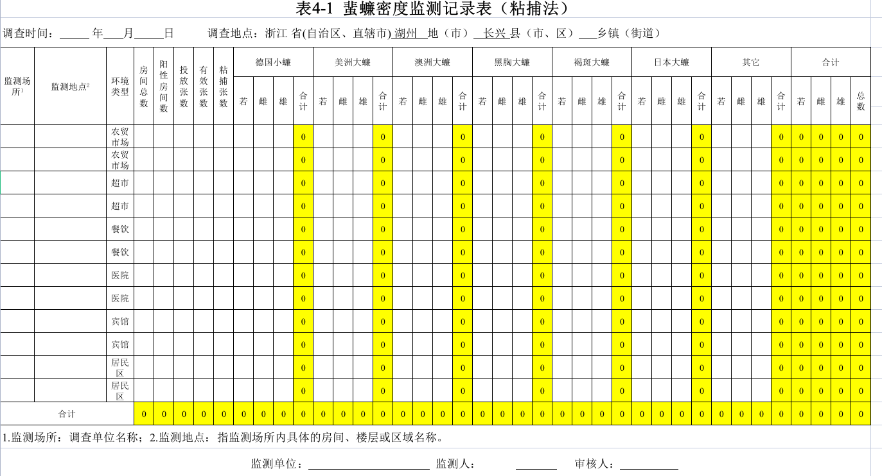
监测完成后进行鉴定分类，统计各类蟑螂的性别、数量并记录，填写报表见下表，每月22日前上报县疾控中心。

3.其他注意事项
监测前事先联系监测场所工作人员，寻找有一定安全保证的地方，四害监测要求每月监测时要拍照留查。

蜱虫监测

1.监测生境
设农村外环境（农田、荒坡、林地）、景区两个类型的监测生境各不少于1个。
农村外环境：选择1个自然村，在自然村周边任选农田（包括茶园等经济作物田地）、荒坡草地或林地生境至少1处。
景区：包括城市公园、郊野公园、森林公园、荒漠、草原等人造和自然景观等，至少选择其中1处。
2.监测要求
2.1监测时间：全年3、5、7、9月各开展1次每月20号前完成。
2.2监测方法：布旗法：采用布旗法在选择的样地均匀的拖或挥旗，以每人每500m所捕获蜱数进行密度指数统计（单位只/布旗100m）。一般每一样地拖旗不能少于500m，时间不能少于30min，记录捕获蜱的种类和数量。
拖（挥）旗方法：用90cm×60cm的白色或浅色布旗，窄的一边两端用绳子固定，将旗子平铺地面，拖拉绳子前进，每步行10m停下检视附着的蜱数，根据调查地段内植被情况选择不同的方法进行定距离拖蜱。如是较平整的草地，可拖拉布旗在草地上行走；如是灌木丛则手持木杆在灌木丛和杂草上来回挥动布旗。将附着在布旗上和拖蜱者身上的蜱用镊子捡起装入管内，立即旋紧管盖或塞紧塞子。每一场地的蜱放入同一管内或做一致编号，上送县疾控中心，同时上报报
表（见下表）。
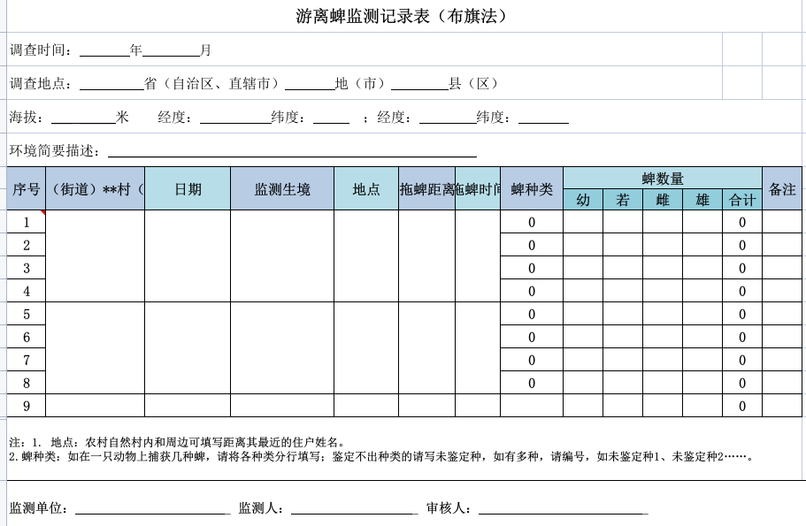

监测时做好环境数据采集：对调查点的经纬度、农田农作物、荒地、林地的植被类型、林地的类型（针叶、阔叶、混交林）和地形进行描述性记录。
3.其他事项
监测前:如有可能，提前注射相关的疫苗;
监测时：最好穿白色连体防护服，特别是进入林区，如是不连脚防护服，需加穿防蚤袜，套于裤腿外，并扎紧收口。进入林区采蜱时务必带好防护帽。操作时带上乳胶手套；裸露的皮肤涂抹驱避剂，如含有避蚊胺（DEET，N，N－二乙基间甲基苯甲酰胺）的市售驱避剂或花露水，可以持续保护几个小时；
监测结束;每天的调查活动结束后，调查人员应仔细检查自己或相互检查对方的身体和衣物，看是否有蜱叮入或爬上，发现蜱后立即清除；一旦发现有蜱已咬钻入皮肤，不要生拉硬拽，以免拽伤皮肤，还易将蜱的头部留在皮肤内，应尽快找专业医疗机构取出，然后做局部消毒处理，并随时观察身体状况，如出现发热、叮咬部位发炎破溃及红斑等症状，及时到相关部门诊断是否患上蜱传疾病，避免错过最佳治疗时机。尽量不要接触蜱的体液，如不小心接触，及时做消毒处理。

蚊传病原学监测
每年10月前捕获2种我县常见蚊虫各不少于200只，送县疾控中心。

鼠传病原学监测
每年10月前捕获我县常见活鼠样本不少于30只，送县疾控中心。

